

PAUTA ACTIVIDADES: PATRONES Y SECUENCIAS 1

- Encierre en un círculo las imágenes que se repiten en cada caso y que forman un patrón de repetición.

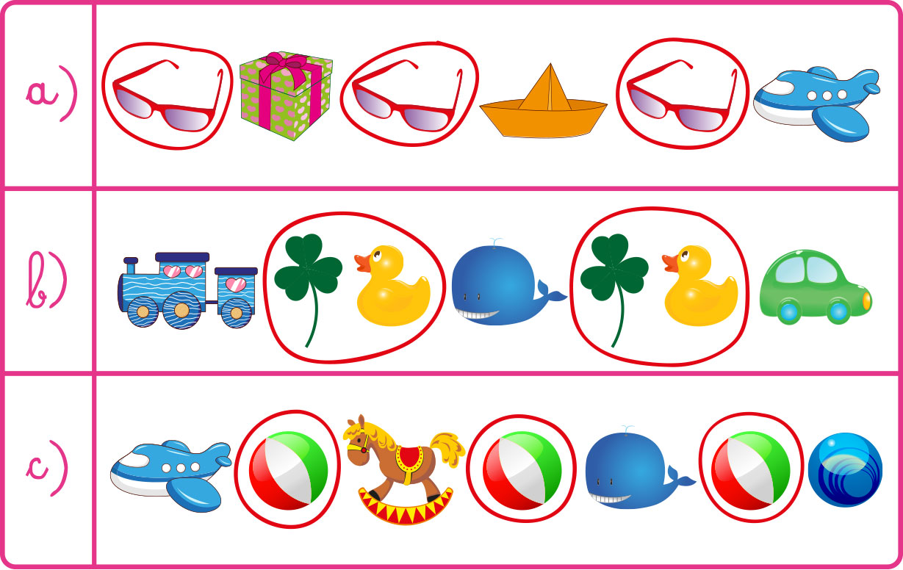

- Observe la siguiente secuencia de figuras y dibuja cuáles podrían ser las dos figuras siguientes en cada caso:

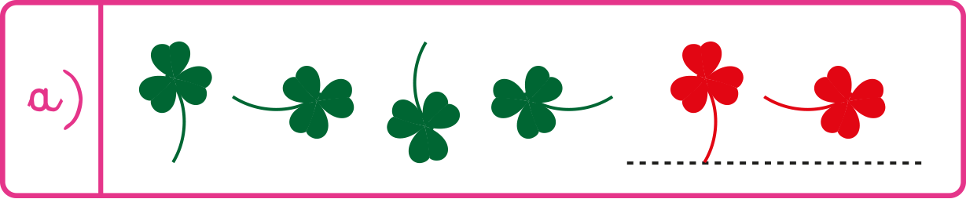


- ¿Cuáles podrían ser las figuras que vienen a continuación? Dibújalas en cada caso.

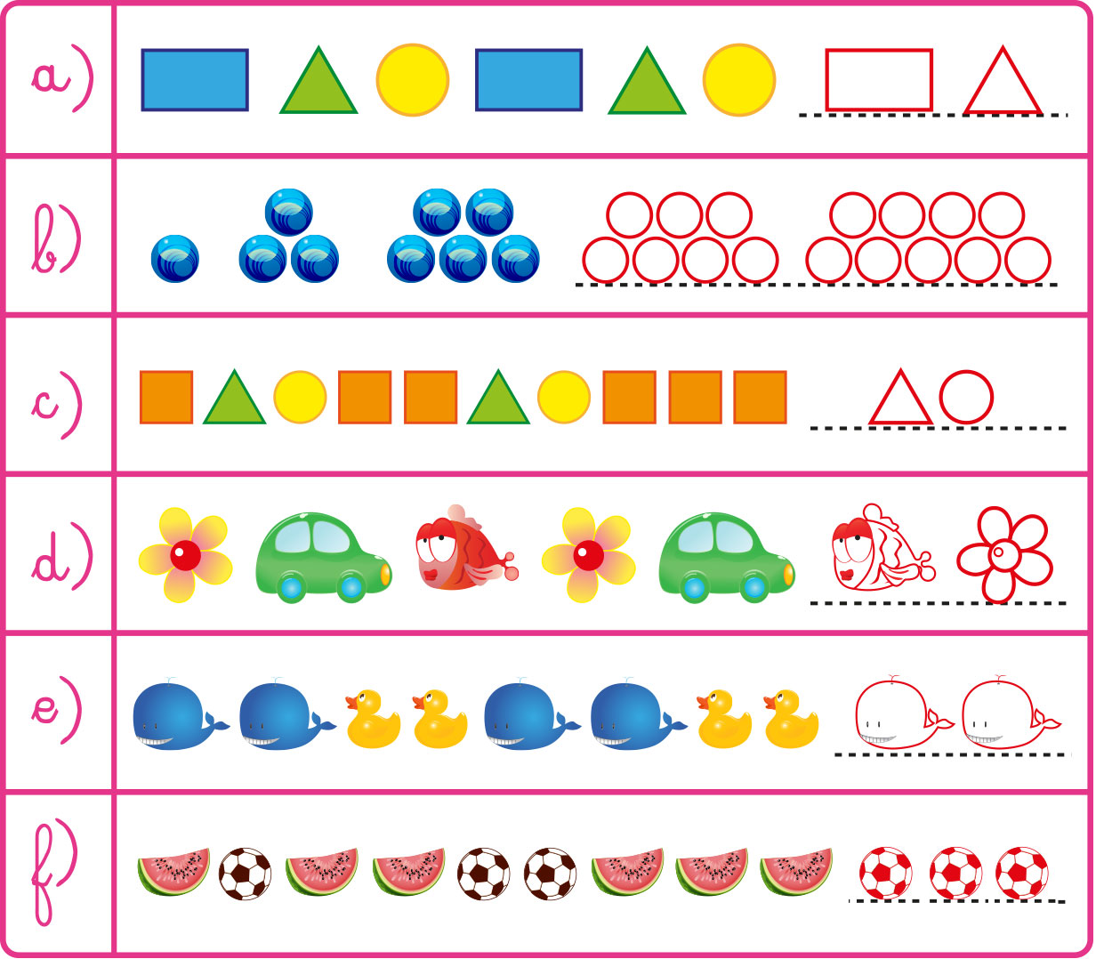

- En la siguiente secuencia numérica cada término se forma sumando los dos números anteriores:

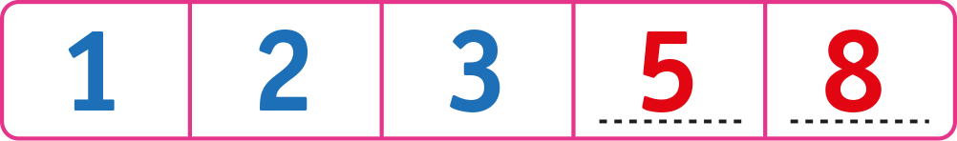

Escriba los dos siguientes términos de esta secuencia de números.

- Observe el siguiente dibujo de un collar. Está compuesto por bolitas blancas y negras.

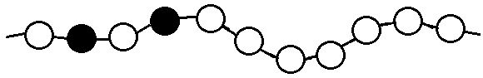

- Encuentre un patrón de repetición y pinta el resto del collar siguiendo el patrón encontrado.

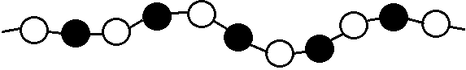

- Pinte la bolita del mismo color que estará pintada la séptima bolita.

- Pinte la bolita del mismo color que estará pintada la décima bolita del collar.

Elaborado por: Fabiola Sotelo A.

